附件4：
湛江市失业保险稳岗返还审核流程

一、线上审核流程
（一）受理。企业稳岗补贴申请由失业保险参保所在县（市、区）人社部门受理。
（二）审核。对符合受理条件的企业，由各县（市、区）人社局进行审核，重点审核企业裁员率、生产经营活动是否符合国家及所在区域产业结构调整政策和环保政策、是否属于僵尸企业以及严重失信企业等项目。
（三）公示审批。对审核通过的企业，由各县（市、区）人社局将企业名单和补贴金额等相关信息在广东省失业保险金返还补贴申报系统上进行公示，接受社会监督，公示时间不少于3天。公示无异议的，按规定审批通过。
（四）资金核拨。对审批通过的企业，由各县（市、区）人社局将申请信息数据推送至社保系统。各县（市、区）社保局根据接收信息数据情况生成拨付计划，推送至市社保局业务经办科室。市社保局业务经办科室汇总有关信息数据后推送至财务科室，将失业保险稳岗返还资金拨付至相应企业的银行账户。
二、系统审批操作指南

（一）审核操作步骤（县、市、区人社局负责）
逐次点击“失业金返还补贴管理→稳岗补贴→审核”。
１.审核查询界面
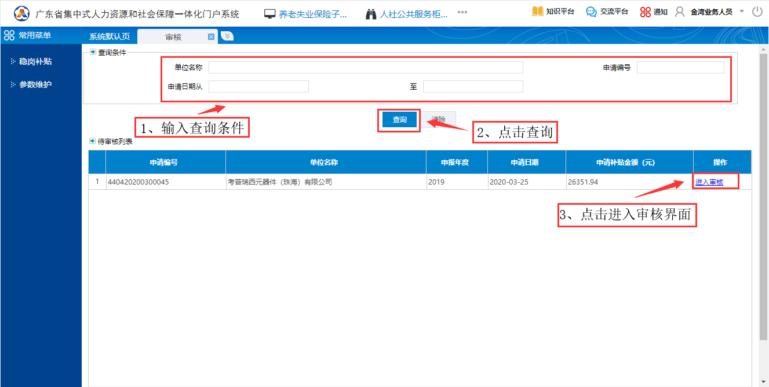
2.审核补贴申请
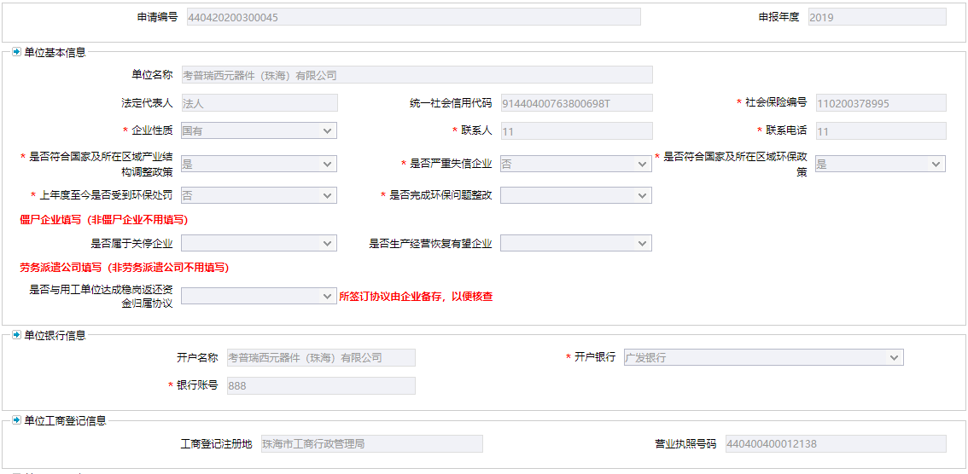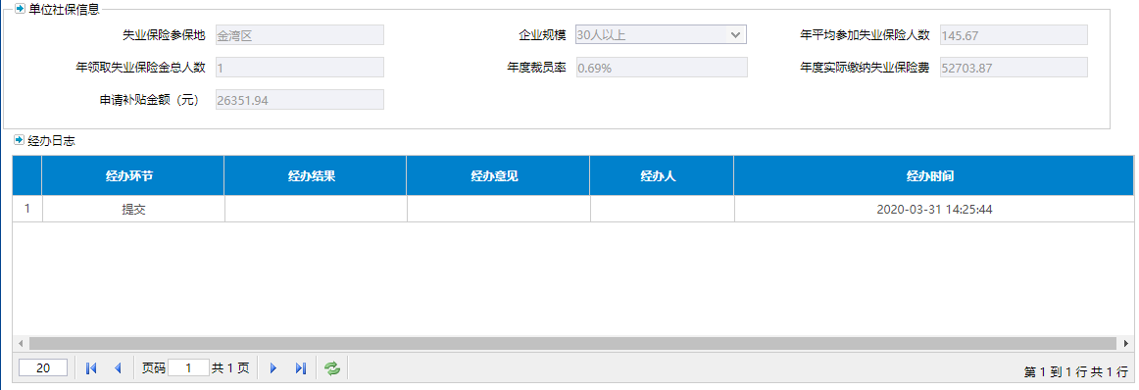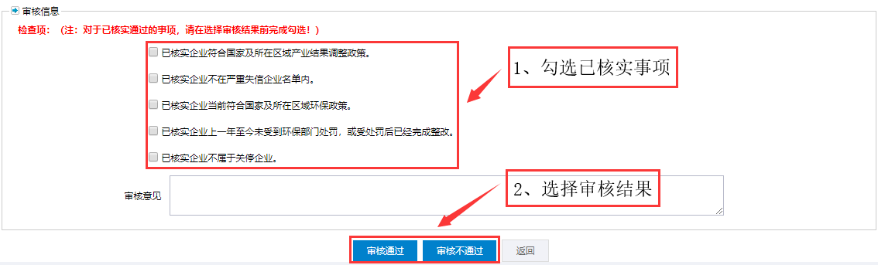
审核注意事项：
（1）申请对象是否属于符合产业结构调整政策企业，如否，则审核不通过；
（2）申请对象是否是严重失信企业；如是，则审核不通过；
（3）申请对象2020年期间是否受环保行政处罚，如受罚，则需继续查询对象是否符合国家或所在区域环保政策和是否完成环保问题整改；
（4）对象是否是僵尸企业；如是，则需继续查询企业是否属恢复有望；
（5）核对企业裁员率；裁员率＝年领取失业保险金总人数÷年平均参加失业保险人数。
（6）如选择审核不通过时，审核意见为必填项。
（二）公示操作步骤（县、市、区人社局负责）
逐次点击“失业金返还补贴管理→稳岗补贴→公示结果登记”。提示：公示名单可批量操作，公示不通过时“公式不通过原因”必录。公示结果登记界面如下：
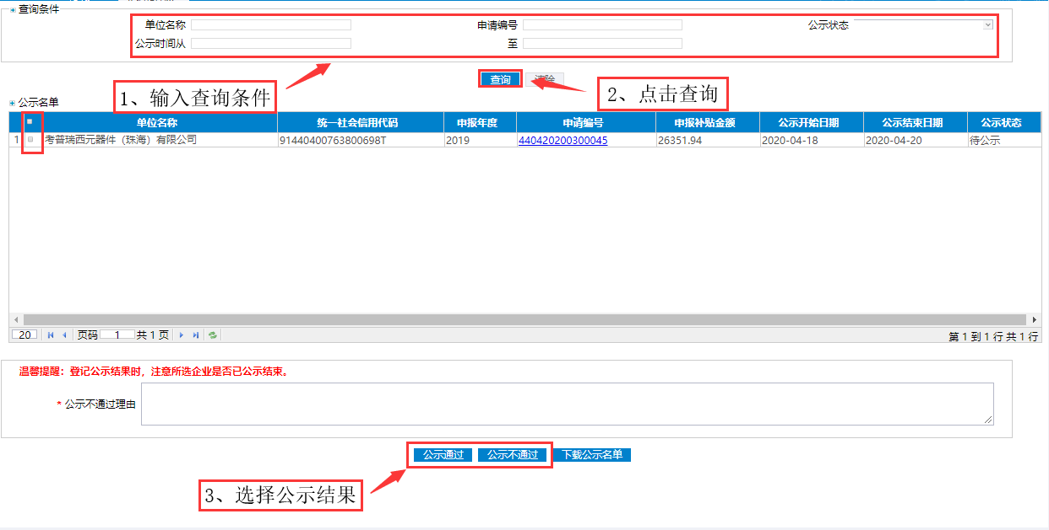
（三）审批操作步骤（县、市、区人社局负责）
逐次点击“失业金返还补贴管理→稳岗补贴→审批”
1.审批查询界面。可勾选待审批记录，批量审批通过。
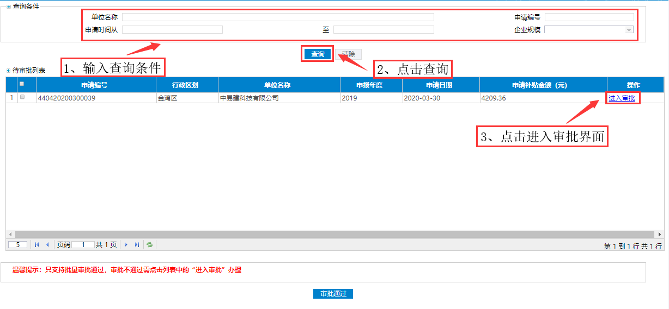
2.审批补贴申请
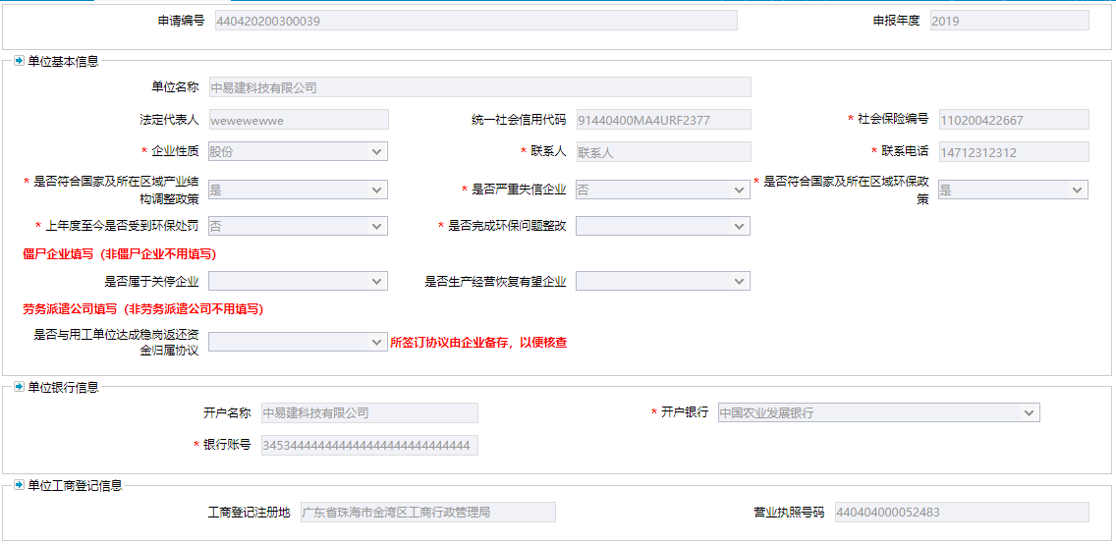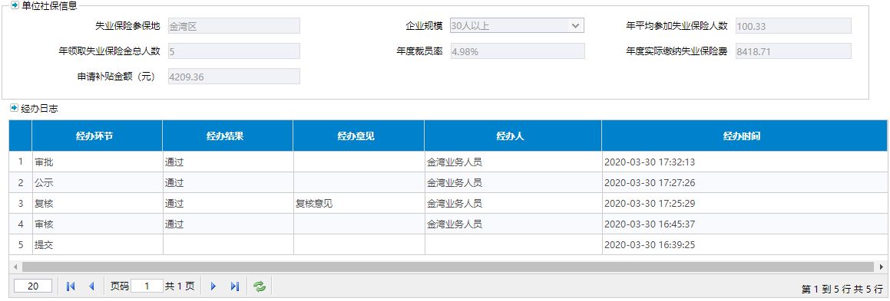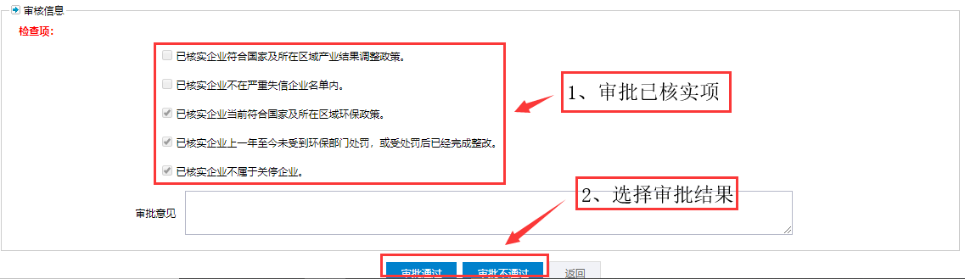
（四）资金核拨操作步骤（县、市、区人社局负责）
点击“失业金返还补贴管理→稳岗补贴→资金核拨”。资金核拨查询界面如下：
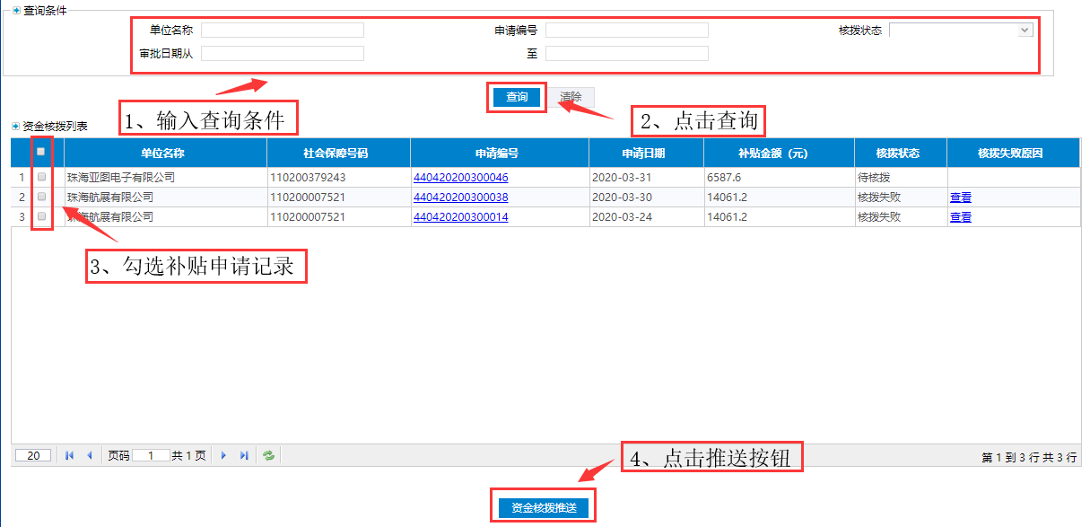
三、线下审核流程
对于企业出现系统线上申报失败且问题无法解决的情况，各县（市、区）人社部门需启动线下申领程序，具体审核流程参照《关于加快做好失业保险支持企业稳定岗位补贴发放有关事项的通知》（湛人社函〔2020〕59号）、《关于进一步加快失业保险支持企业稳定岗位补贴发放有关事项的通知》（湛人社函〔2020〕89号）等有关文件执行。

